《 舞蹈2 》本科课程教学大纲

一、课程基本信息
课程名称 | （中文）舞蹈 2
课程名称 | （英文）Dance Basic Training 2
课程代码 | 2135019 | 课程学分 |  | 1
课程学时 | 16 | 理论学时 | 4 | 实践学时 |  | 12
开课学院 | 教育学院 | 适用专业与年级 |  | 学前 b25-1
课程类别与性质 | 专业基础必修课 | 考核方式 |  | 考查
选用教材 | 【吴珺 史红茵 主编.《幼儿教师舞蹈基础》.上海交通大学出版社，2015年4月第1版 2018年5月第2版】 |  |  | 是否为  马工程教材 |  | 否
先修课程 | 2135009《舞蹈1》
课程简介 | 《舞蹈基础》是学前教育专业技能课程之一，是学前教育的重要组成内容。课程以舞蹈艺术综合表现与创造为中心任务，旨在发展学前教育专业学生的艺术专项能力。本课程主要以芭蕾舞作为训练体系之依据，融入幼儿舞蹈之方位、空间、高度、力量等相应的组合进行训练。旨在提高学生的身体协调性、柔韧性、控制力与表现力，为第二学期的幼儿舞蹈创编打下基础。本课程着眼于实践操作能力的培养，因此，在教学形式上采用“工作坊”的方式进行授课，即学习——操作——反馈——分享的循环模式。同时，每周将布置给学生相应的创编任务，需要在课下完成，充分利用课余时间。
选课建议与学习要求 | 本课程为学前教育专业必修课程。分为理论、训练、创编、教学4个模块，对学前教育专业学生进行理论指导与实践训练，使他们掌握从事学前舞蹈教育教学工作必备的专业知识与能力。
大纲编写人 | 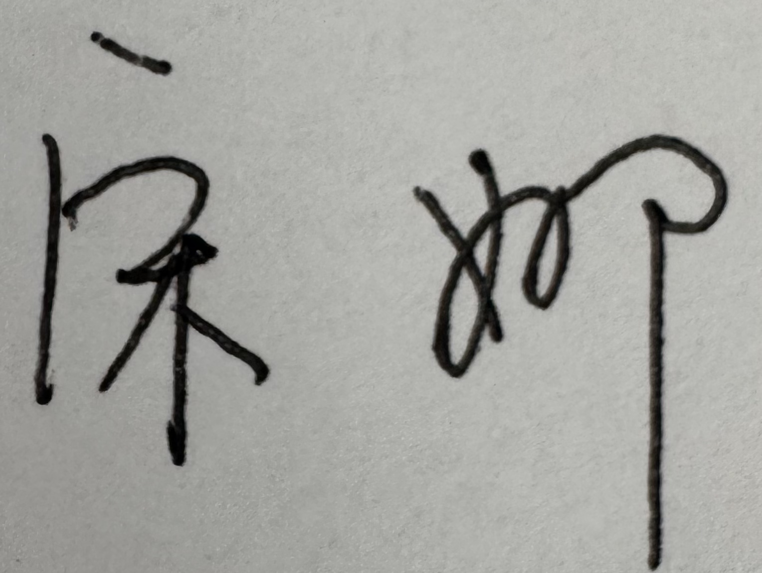 |  | 制/修订时间 |  | 2026年2月
专业负责人 | 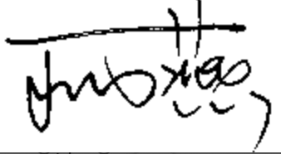（签名） |  | 审定时间
学院负责人 | 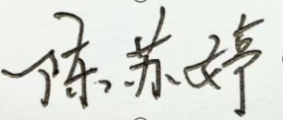（签名） |  | 批准时间
1

二、课程目标与毕业要求

（一）课程目标
类型 | 序号 | 内容
知识目标 | 1 | 将五大领域中健康、艺术知识合理应用于幼儿园综合活动中。
知识目标 | 2 | 掌握舞蹈的实践教学：从简单的基本动作、小组合动作、步伐等入手，到逐步掌握复杂套路动作。
技能目标 | 3 | 掌握舞蹈基础技能和身体素质，初步具备创编各类幼儿舞蹈的能力，并能够根据幼儿发展的实际水平指导舞蹈活动。
技能目标 | 4 | 组织策划教学期末汇演，提高学生的团队合作学习的意识和能力
素养目标  (含课程思政目标) | 5 | 分组学习模式，提升学生的团结协作能力。
素养目标  (含课程思政目标) | 6 | 启迪迪学生的智慧，陶冶学生的情操，使学生的身心得到健康的发展
- 课程支撑的毕业要求
LO2：教育情怀
①增强专业认同感和使命感，认同教师工作的意义和专业性，具有积极的情感、端正的态度、正确的价值观。
②具有人文底蕴、生命关怀和科学精神。
③践行幼儿为本和爱与自由理念，做幼儿健康成长的启蒙者和引路人。

LO4：保教能力
①熟悉健康、语言、社会、科学、艺术五大领域知识并能合理运用于综合活动中。
②具备以游戏为幼儿园基本活动的意识和能力，具备对幼儿园一日生活现场的观察、记录、分析的意识和能力。
③以学习者为中心，根据幼儿身心发展规律和学习特点，整合各领域的内容，科学规划一日生活。
④具备创设有准备的环境的意识和能力，具有实施融合教育的意识，有针对性地指导学习过程。
⑤具有运用多种方法评价幼儿园活动的能力。
LO6：综合育人
①理解环境育人价值，理解园所文化和一日生活对幼儿发展的价值，通过环境影响感染幼儿，使其获得积极体验。
②综合利用幼儿园、家庭和社区各种资源全面育人。
③富有爱心，懂得感恩，自觉传承和弘扬雷锋精神，具有服务社会的意愿和行动，积极参加志愿者服务。
④懂得审美、热爱劳动、为人热忱、身心健康、耐挫折，具有可持续发展的能力。

- 毕业要求与课程目标的关系
毕业要求 | 指标点 | 支撑度 | 课程目标 | 对指标点的贡献度
L02 | ② | M | 掌握舞蹈基础技能和身体素质，初步具备创编各类幼儿舞蹈的能力，并能够根据幼儿发展的实际水平指导舞蹈活动。 | 50%
L02 | ② | M | 掌握舞蹈的实践教学：从简单的基本动作、小组合动作、步伐等入手，到逐步掌握复杂套路动作。 | 50%
L04 | ① | H | 将五大领域中健康、艺术知识合理应用于幼儿园综合活动中。 | 60%
L04 | ① | H | 启迪迪学生的智慧，陶冶学生的情操，使学生的身心得到健康的发展 | 10%
L04 | ① | H | 掌握舞蹈的实践教学：从简单的基本动作、小组合动作、步伐等入手，到逐步掌握复杂套路动作。 | 30%
L06 | ④ | H | 启迪迪学生的智慧，陶冶学生的情操，使学生的身心得到健康的发展 | 100%

三、课程内容与教学设计

（一）各教学单元预期学习成果与教学内容
第四单元——《幼儿舞蹈的概念及编排原则》
知识点：掌握幼儿舞蹈概念、编排原则及编舞技术技巧
能力要求：可以准确描述幼儿舞蹈概念、可以简单运用舞蹈编排的技术技巧
教学难点：能实用肢体完成幼儿舞的技术技巧
第五单元——《幼儿舞蹈之方位训练》
知识点：掌握舞蹈方位的概念及区分
能力要求：掌握舞蹈方位并可以完成相应的舞蹈动作
教学难点：准确记忆舞蹈不同方位，并在相应的方位完成编排的动作
第六单元——《幼儿舞蹈之空间训练》
知识点：掌握舞蹈空间的概念及区分
能力要求：掌握舞蹈空间并可以完成相应的舞蹈动作
教学难点：准确记忆舞蹈不同空间，并在相应的方位完成编排的双人配合
第七单元——《幼儿舞蹈之高度训练》
知识点：掌握舞蹈高度的概念及区分
能力要求：掌握舞蹈高度并可以完成相应的队形编排
教学难点：准确记忆舞蹈不同高度，并完成双人、多人的编排

第八单元——《幼儿舞蹈之力量训练》
知识点：掌握舞蹈中常用的肌肉，并准确描述相应的位置
能力要求：将不同肌肉的训练增加到舞蹈编排中
教学难点：熟悉肌肉的作用并增加到舞蹈编排中

- 教学单元对课程目标的支撑关系
课程目标  教学单元 | 1 | 2 | 3 | 4 | 5 | 6
第四单元——《幼儿舞蹈的概念及编排原则》 | √ | √ | √ | √ | √ | √
第五单元——《幼儿舞蹈之方位训练》 |  | √ | √ |  | √
第六单元——《幼儿舞蹈之空间训练》 |  | √ | √ |  | √
第七单元——《幼儿舞蹈之高度训练》 |  | √ | √ |  | √
第八单元——《幼儿舞蹈之力量训练》 |  | √ | √ |  | √

（三）课程教学方法与学时分配
教学单元 | 教与学方式 | 考核方式 | 学时分配
教学单元 | 教与学方式 | 考核方式 | 理论 | 实践 | 小计
第四单元 | 课堂讲授、示范 | 考查 | 0.5 | 2 | 2.5
第五单元 | 课堂讲授、示范 | 考查 | 0.5 | 2 | 2.5
第六单元 | 课堂讲授、示范 | 考查 | 1 | 3 | 4
第七单元 | 课堂讲授、示范 | 考查 | 1 | 3 | 4
第八单元 | 课堂讲授、示范 | 考查 | 1 | 2 | 3
合计 |  |  | 4 | 12 | 16

四、课程思政教学设计
课程围绕立德树人根本任务，构建价值、情感、知识、能力“四位一体”课程思政新模式。课程以舞蹈艺术综合表现与创造为中心任务，旨在发展学前教育专业学生的艺术专项能力。培养学生专业精神以及运用马克思主义观点方法认识问题、分析问题和解决问题的能力。课程通过深度挖掘思政元素，精心设计教学方案，不断提升思想引领能力及审美能力。

五、课程考核
总评构成 | 占比 | 考核方式 | 课程目标 |  |  |  |  |  | 合计
总评构成 | 占比 | 考核方式 | 1 | 2 | 3 | 4 | 5 | 6 | 合计
1 | / | / |  |  |  |  |  |  | 100
X1 | 40 | 期末考核 | 10 | 10 | 40 | 20 | 10 | 10 | 100
X2 | 20 | 课堂表现（考勤、体重、着装、课堂练习评价） | 10 | 10 | 35 | 20 | 15 | 10 | 100
X3 | 20 | 课堂展示：蒙族舞蹈组合片段展示 | 10 | 10 | 30 | 25 | 15 | 10 | 100
X4 | 20 | 课堂展示：形体舞蹈基本功 | 10 | 10 | 30 | 30 | 10 | 10 | 100

评价标准细则（选填）
考核项目 | 课  程  目  标 | 考核要求 | 评价标准
考核项目 | 课  程  目  标 | 考核要求 | 优  100-90 | 良  89-75 | 中  74-60 | 不及格  59-0
1 | /
X1 | 1-6 | 考查 | 能够准确把握音乐的节奏；熟练地完成规定之舞蹈组合，且动作协调、标准、动作优美、表现力强； | 能够准确把握音乐的节奏；完成规定之舞蹈组合的间断不得超过一次；动作较为协调和标准，表现力较强； | 基本能够把握音乐的节奏；完成规定之舞蹈组合的间断不得超过四次；动作尚且协调和标准，表现力较弱； | 不能够配合音乐进行舞蹈动作的展示；动作不具标准性；完成舞蹈组合时断时续。
X2 | 1-6 | 考查 | 全勤、着装完全按照上课标准 | 请假2次以内或着装基本能够按照上课标准 | 请假三次以内或着装基本能够按照上课标准 | 请假6次以上或者装着不按要求。
X3 | 1-6 | 考查 | 全体小组成员共同参与，舞蹈风格与形式阐述准确，介绍详细，有配乐展示 | 体小组成员共同参与，舞蹈风格与形式阐述准确，介绍详细，有展示 | 部分小组成员参与，舞蹈风格与形式阐述较准确，介绍较详细 | 小组成员参与度低，舞蹈风格与形式的阐述不全面
X4 | 1-6 | 考查 | 熟练地完成规定动作，且动作协调、标准、优美、表现力强； | 熟练地完成规定动作；动作尚且协调和标准，表现力一般 | 熟练地完成规定动作；动作尚且协调和标准，表现力较弱； | 无法顺畅地完成动作的展示；动作不具标准性。

六、其他需要说明的问题

